2011

**29. 1.2011 Bal PZKO O-Poręba w Dąbrowej**

**28. 5.2011 Festyn szkolny PSz Olbrachcice**

**29. 5.2011 Dzień Matki PZKO O-Poręba**

**18. 6.2011 Festyn PZKO Skrzeczoń**

**6. 8.2011 urodziny Jan Wodecki 60**

**8.12.2011 Mikołaj Bogumin-Lachema niepełnosprawni**

**GL 22.1.2011**

MK PZKO DĄBROWA – Zaprasza na Tradycyjny bal PZKO 29. 1. o godz. 19.00 do Domu Narodowego w Dąbrowy. Do tańca przygrywa „Combo Music” MK PZKO Poręba, program w wykonaniu zespołu „Błędowianie” MK PZKO HawierzówBłędowice. Bilety w cenie 250 kcz (kolacja, kawa, ciastko) można zamawiać pod nr. tel. 596 520 982.

**GL 1. 2.2011**

**Doły też się świetnie bawią**

Zaolziańskie doły też potrafi ą się świetnie bawić. Po brzegi wypełniony Dom Narodowy w Dąbrowie gościł w sobotę uczestników tradycyjnego balu zorganizowanego wspólnie przez zapaleńców z MK PZKO Orłowa-Poręba i MK PZKO Dąbrowa. – To już czwarta edycja naszego balu – powiedział „Głosowi Ludu” Leon Kasprzak, prezes Koła w Orłowej-Porębie. – Cieszymy się bardzo z tego, że bal ten znów przyciągnął do Domu Narodowego tłumy spragnionych dobrej zabawy gości – podkreślił Kasprzak, któremu przytakiwał prezes MK PZKO Dąbrowa, Jan Kubanek. W programie artystycznym wystąpił zespół „Błędowianie”, który swój program balowy podzielił na trzy części tematyczne. Cały bal rozpoczął się od „Marsza Radeckiego”, po którym „Błędowianie” wprowadzili wszystkich w karnawałowy nastrój, zapraszając do tradycyjnego poloneza. Nie zabrakło też rytmów bardziej nowoczesnych. „Błędowianie” przygotowali bowiem wiązankę tańców dyskotekowych, oczywiście całość traktując w bardzo profesjonalny sposób. – Byłem pod dużym wrażeniem, na pewno te gorętsze rytmy pomogły rozkręcić resztę balowiczów – stwierdził Tadeusz Guziur z zaprzyjaźnionego

MK PZKO Skrzeczoń, który przybył na bal m.in. w roli fotoreportera. Dobry warsztat zaprezentował też zespół muzyczny Old Boys, założony dwa lata temu w porębskim kole. Muzycy, którzy przygrywali balowiczom do tańca, ze swojego zadania wywiązali się na medal. Bo dobra muzyka to przecież na każdym porządnym balu sprawa najwyższej wagi, swoisty magnes dla gości i gwarancja dobrej zabawy. Powodzeniem cieszyła się też trzecia odsłona występu „Błędowian” – bal wampirów



**Dzień Matki**

ORŁOWA-PORĘBA – Zarząd MK PZKO serdecznie zaprasza w niedzielę 29. 5. o godz 15.00 do Domu PZKO na spotkanie z okazji Dnia Matki. Program kulturalny wykona dziatwa z PSP w Karwinie-Frysztacie.

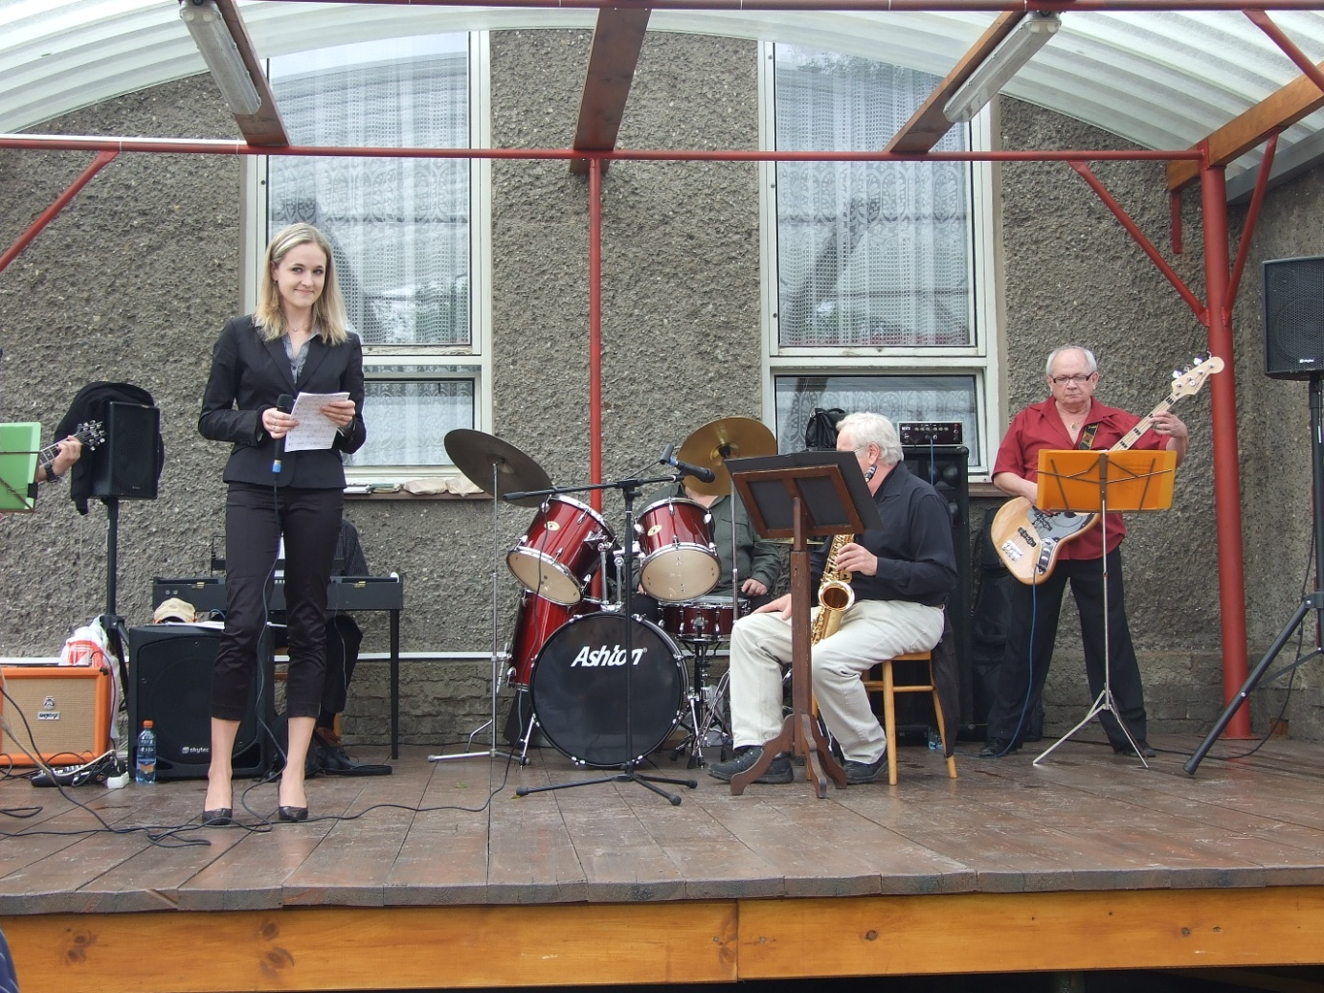

OLBRACHCICE – Macierz Szkolna zaprasza na festyn szkolny w sobotę 28. 5. od godz. 15.00 do parku Domu Robotniczego. Do tańca gra zespół „Old Boys Band”.

SKRZECZOŃ – MK PZKO zaprasza na festyn w sobotę 18. 6. o godz. 15.00 do ogrodu obok Domu PZKO. W programie wystąpi chór mieszany „Hasło” oraz gościnnie zespół dziecięcy „Dziecka ze Stonawy”. Do tańca przygrywa Old Boys Band

**GRODKOWIANIE W SKRZECZONIU**

W sobotę 18 czerwca w ogrodzie obok Domu PZKO w Boguminie -Skrzeczoniu odbył się tradycyjny festyn Miejscowego Koła Polskiego Związku Kulturalno-Oświatowego. Uczestniczyli w nim oprócz miejscowych pezetkaowców goście z Grodkowa – 7-osobowa delegacja zaprzyjaźnionego Towarzystwa Mi- łośników Ziemi Grodkowskiej z wiceprzewodniczącym Stanisławem Wieczorkiem i redaktor naczelną „Gazety Grodkowskiej”, Ryszardą Krok. Obecni byli również grodkowscy piłkarze, którzy w godzinach dopołudniowych uczestniczyli w Rychwałdzie w VII Międzynarodowym Turnieju w Mini Piłce Nożnej. W programie kulturalnym gościnnie wystąpił zespół dziecięcy Dziecka ze Stonawy działający pod patronatem stonawskiego MK PZKO. Pod kierownictwem artystycznym Wandy Grudzińskiej sześć par zespołu i 3-osobowa kapela z kierownikiem Bronisławem Jeleniem zaprezentowała publiczności wiązankę tańców i pieśni Śląska Cieszyńskiego. Miłym akcentem skrzeczońskiego festynu był udany występ orłowskiego zespołu muzycznego Old Boys Band, który przygrywając do tańca pod kierownictwem artystycznym Józefa Lugscha i z solistą Edwardem Porwolikiem – członkiem byłego skrzeczońskiego zespołu muzycznego Krater – oprócz ludowych piosenek zaprezentował kilkanaście popularnych i znanych utworów z lat 60. i 70. ubiegłego stulecia. Do dyspozycji uczestników imprezy były smaczne kołacze upieczone przez członkinie Klubu Kobiet. Grodkowianie byli zakwaterowani w Lutyni Dolnej, skorzystali również z usług bogumińskiego Aquacentrum. W niedzielę goście spotkali sięz gospodarzem kościoła katolickiegow Starym Boguminie, Vítězslavem Malcharem. Słuchacze zaznajomili się z historią kościoła parafi alnego Narodzin Panny Marii, którego początki sięgają XII wieku. Zwiedzili wnętrze kościoła, podziwiali dwie pozłacane koronki poświęcone w 2004 roku przez papieża Jana Pawła II, którymi biskup diecezji ostrawsko -opawskiej František Václav Lobkowicz dokonał koronacji obrazu Panny Marii Różańcowej – Starobogumińskiej, dzięki czemu starobogumiński kościół odzyskał status miejsca pielgrzymek ludowych. Można było również obejrzeć wystawkę starych zegarów oraz w wieży kościelnej trzy kilkuset kilogramowe dzwony. Na zakończenie dwudniowego pobytu grodkowian w Skrzeczoniu przedstawiono propozycje dalszej obustronnie korzystnej wspó- łpracy na linii Skrzeczoń-Grodków. Skrzeczoniacy zostali zaproszeni do Grodkowa na sierpniowe dożynki, wtrakcie załatwiania jest również występ chóru mieszanego „Grodkovia” w Boguminie podczas listopadowego jubileuszu 85-lecia istnienia skrzeczońskiego chóru „Hasło”.